Проект: «Использование ИКТ для формирования открытого информационного пространства ДОУ»

Подготовил: воспитатель Петецкая Н.П.

Абакан 2017 г
В последние годы наблюдается массовое внедрение информационно-компьютерных технологий в дошкольное образование. Процесс информатизации в дошкольных учреждениях обусловлен требованиями современного развивающегося общества, где педагог должен идти в ногу со временем, использовать новые технологии в воспитании и образовании.
Сейчас выигрывает тот воспитатель, который делает ход непосредственной образовательной деятельности наглядным, занимательным, ярким, интересным, эмоциональным, запоминающимся. То есть материал должен содержать в себе элементы необычайного, удивительного, неожиданного, вызывающие интерес у дошкольников к учебному процессу и способствующие созданию положительной эмоциональной обстановки учения, а также развитию мыслительных способностей. Ведь именно приём удивления ведет за собой процесс понимания.
Компьютер в наше время уже не воспринимается ребёнком как нечто редкое , однако он еще не превратился в хорошо освоенную технику педагога.
В связи с этим перед нами встаёт проблема – недостаточное владение педагогами информационными – коммуникационными технологиями и умение применять эти технологии в воспитательно-образовательном процессе.
Учитывая это, одной из задач работы коллектива в настоящее время становится повышение компьютерной грамотности педагогов, для того, чтобы каждый в перспективе мог свободно использовать современные информационные технологии в своей работе.
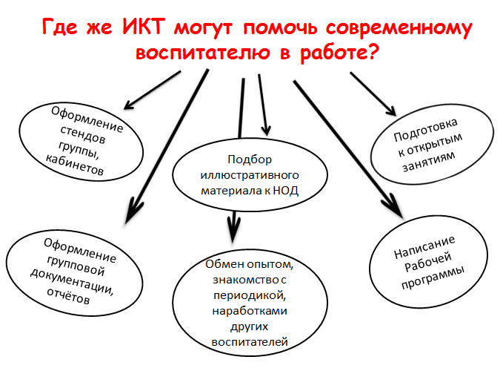
На данный момент отсутствует единая система, определяющая правильность использования ИКТ в ДОУ:
- Методика использования ИКТ в воспитательно-образовательном процессе;
- Единые программно-методические требования к компьютерным занятиям;
- Систематизация компьютерных развивающих программ.
При этом на сегодня это единственный вид деятельности, не регламентируемый специальной образовательной программой. Педагогам приходится самостоятельно изучать подход и внедрять его в свою деятельность, однако использование ИКТ является одним из перспективных средств обучения дошкольников.
Одним из основных участников воспитательно-образовательного процесса являются родители воспитанников. Использование ИКТ позволяет сделать работу по повышению педагогической и психологической культуры родителей более успешной. Главной проблемой у родителей является отсутствие знаний в выборе обучающих компьютерных игр, которые соответствуют возрастным и индивидуальным особенностям детей. Чаще подборка игр происходит стихийно, беспланово, случайно. При этом остро встает вопрос о «засиживании» дошкольников за ПК. Таким образом, перед педагогом стоит важная задача – консультирование, тематические рекомендации родителям в грамотном выборе и использовании ИКТ в домашних условиях.
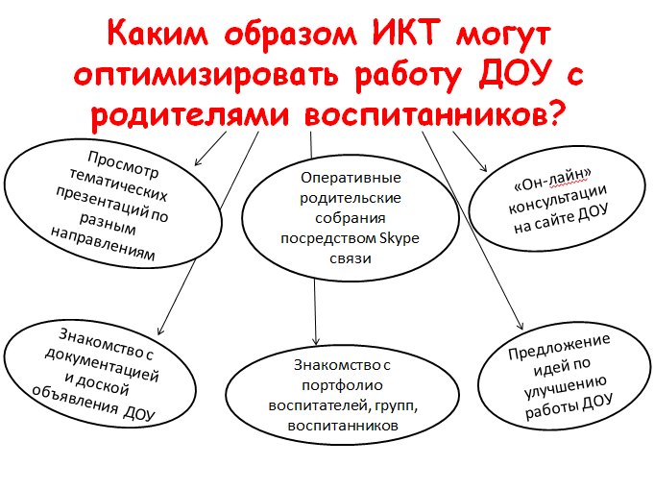
Признавая, что компьютер – мощное средство для развития детей, необходимо помнить главное правило «Не навреди!», то есть необходимо соблюдать:
- санитарно-эпидемиологические правила и нормативы;
- режим и организацию проведения занятий с ИКТ;
- правильно определить дидактическую роль и место ИКТ в образовательном процессе
- соответствие компьютерных игр психофизиологическим и психическим особенностям детей;
Прежде всего, хочется отметить, что в нашем ДОУ не используется непосредственная работа детей за ПК, так как использование ИКТ не предусматривает обучение детей основам информатики и вычислительной техники, это прежде всего:
- преобразование предметно-развивающей среды;
- использование презентаций, слайд-шоу, видеофрагментов для изучения тех тем в образовании, с которыми дошкольники имеют определённые трудности;
- создание новых средств передачи информации для развития детей;
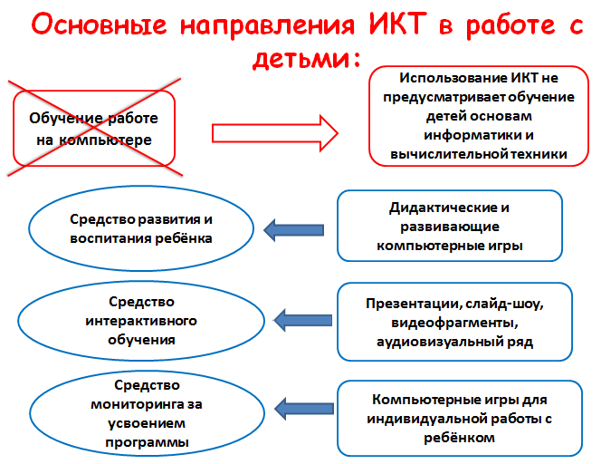
Таким образом, целью данного проекта стало создание единой системы использования информационных компьютерных технологий в воспитательно-образовательном процессе ДОУ, с участием детей, родителей, педагогов и сообществ.
Реализация проекта открывает новые возможности развития учреждения во внешнем и во внутреннем взаимодействии , помогает создать сплоченный коллектив педагогов и родителей, объединяя их в единую образовательную команду.
Одними из актуальных задач проекта являются:
- создание единого информационного пространства ДОУ;
- подготовка кадров к эффективному использованию ИКТ в воспитательно-образовательном процессе;
- обеспечение участников образовательного процесса свободным доступом к компьютерной технике, к информационным ресурсам;
- интеграция ИКТ в процессе управления, воспитания, образования и обучения;
- подбор и изучение методической литературы по использованию ИКТ в ДОУ;
- создание банка компьютерных обучающих программ, медиатеки с презентациями, дидактических и методических материалов по использованию ИКТ в работе с дошкольниками;
- повышение заинтересованности родителей во взаимодействии их с ДОУ;
Компьютер естественно вписался в жизнь детского сада и является еще одним эффективным техническим средством. Информационно-компьютерные технологии могут использоваться как в воспитательно-образовательной работе педагога, так и в методической работе ДОУ, а также как сотрудничество с родителями, общественностью.
Использование разных форм информационно-компьютерных технологий, зависят, в первую очередь, от того на кого эти формы направлены. Это – дети, родители, педагоги, сообщества.


